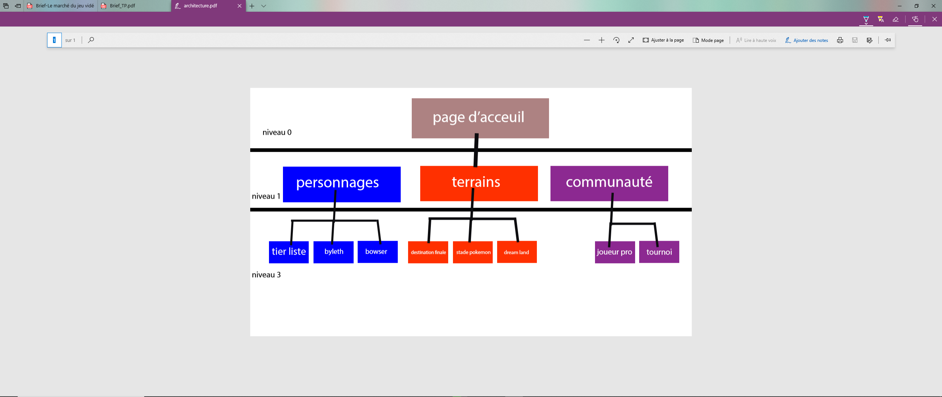
page d’accueil: accès au autres pages.
terrains :lien vers les terrains présentés
communauté : description, lien vers pages
tier liste: classement des personnages du jeu (du plus au moins fort)
byleth: page description du personnage
bowser: : page description du personnage
destination finale: description du terrain
stade pokemon: description du terrain
dream land: description du terrain
joueur pro: fiche joueurs pro 1er france
tournoi: liste des derniers tournois
(html, css)

